محمية جبل خروفة
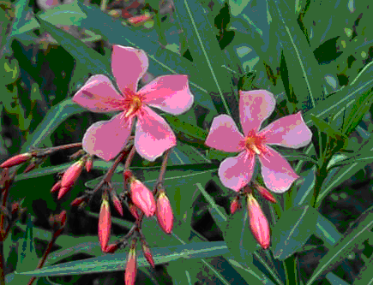
الموقع الجغرافي:
تقع محمية جبل خروفة بمعتمدية نفزة من ولاية باجة تبعد هذكم عه المحمية 15كلم عن مدينة نفزة وحوالي 55كلم من مدينة باجة و22 ن مدينة طبرقة
أحدثت بالأمر عدد 100 الصادر بالرائد الرسمي للجمهورية التونسية بتاريخ 31-12-1993.
المساحة: وتبلغ المساحة الجملية لجبل خروفة حوالي 1780 هك تم تخصيص 250 هك كمحمية طبيعية
المناخ:هو مناخ متوسطي رطب حيث يبلغ المعدل السنوي للأمطار ألف مليمتر ينزل أغلبها في فصل الشتاء،أما الصيف فهو جاف وحار،يقدر معدل درجات الحرارة القصوى بـ 34 مائوية (أوت) ومعدل درجات الصغرى بـ 6.5(جانفي)مع نزول الثلوج أحيانا.
الكساء النباتي:
يمثل الكساء النباتي بجبل خروفة منظومة بيئية متنوعة ،يصل عدد النباتات إلى مائة نوع ممثلة في جميع أصنافها من أشجار، احراج ، سراسخ ،طحالب،فطريات وحزازيات. وتساهم تلك النباتات في حماية التربة من الانجراف بالحدّ من سرعة سيلان المياه ،كما تمكن بواسطة كثرة ونوعية أوراقها المتساقطة في تكوين تربة غنية تسمى" الدبال الغابي" تستعمل في إنتاج مختلف أنواع المشاتل
الأشجار: من أهم الأشجار المتواجدة بمحمية جبل خروفة نذكر الفرنان والزان
الاحراج:توجد عديد الشجيرات الحرجية بمحمية جبل خروفة نذكر من أهمها : الريحان- البوحدود- اللنج- الذرو- القتم- الخلنج - الهذبان- القندول- المرير....
السراسخ: تنبت على جذوع أغصان الفرنان والزان وأهم نوع هو"فرش بنت السلطان" وهي نبتة مهددة بالانقراض.
الفطريات:تظهر الفطريات بعد نزول أمطار الخريف وهي متنوعة ويستعمل البعض منها للاستهلاك البشري .
الحزازيات:هي عديدة وتنبت إما فوق الصخور أو جذوع وأغصان الأشجار.
الطحالب:توجد بالخصوص بالمياه الراكدة أو السائلة.
الحيوانات البرية: توجد عديد الحيوانات أهمها:
الثدييات:الآيل الأطلسي- الخنزير الوحشي-الأرنب الجالي-ابن آوى-الثعلب- الزيردة- القنفد- النمس- الضربان- الخفاش- الجرذان...
الطيور:اليمامة- نقار الخشب- الحدا- الحريش- الورشان- الصقر- الحجل- البومة...
الزواحف: نذكر السلحفاة البرية- الثعابين- السحالي...
زيادة على ذلك تمّ إدخال حصان مقعد الذي كان موجودا بالمنطقة وأصبح نادرا جدّا ببلادنا .
الآيل الأطلسي: هو حيوان عاشب أصيل بلدان شمال إفريقيا.
قلّ عدده بصفة كبيرة في الستينات مما أدّى ببلادنا إلى سنّ قانون سنة 1993 لحمايته. ونتيجة لذلك تكاثر عدده حيث يصل حاليا إلى عدّة الآلاف بجهة خمير ومقعد ويتأقلم بالخصوص بالوسط الطبيعي لغابات الفرنان والزان .
حصان مقعد: هو حصان قصير القامة له بنية قوبة يتراوح علو غاربه بين 114 صم و142صم. تمّ جلب زوج أوّل إلى محمية جبل خروفة في ديسمبر 1999 والزوج الثاني في ديسمبر 2004.ويبلغ العدد حاليا 16 رأسا. وتجدر الإشارة أن هذا الحيوان كان متواجدا بالشمال الغربي للبلاد التونسية وخاصة بجهة مقعد وخمير، وكان يستعمل في حراثة الأرض وجلب المواد الغابية بالخصوص،وكادت هذه السلالة أن تندثر تماما من بلادنا.
مميزات أخرى لمحمية جبل خروفة: إن الزائر للمحمية ينبهر بالمناظر الرائعة فهي تشرف على شاطئ الزوارع وسد سيدي البراق ومدينة نفزة وكذلك قرية وشتاتة وإذا كان الطقس صحوا فيمكنك أن تشاهد جزيرة جالطة – الغابة – البحر- الجبل.
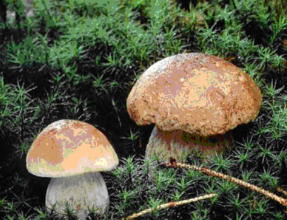
وقد بذلت الدولة بمختلف هياكلها المتخصصة جهدا لتشريك متساكني الجبل والغابات في ضمان ديمومة الكساء الغابي وإحكام التصرف في المنظومة البيئية كما بادرت في توسيع المحمية من 250هك إلى 600 هك وتذليل مسلك الوصول إليها على طول 15 كلم بعد أن كان مستحيلا وتركيز لوحات للإرشاد وتخصيص إسطبلات خشبية للأحصنة وبرج مراقبة الحرائق وصيانة الطرائد الواقية من النار وجرد لأنواع النباتات المتواجدة بالمحمية كما تم بناء متحف بيئي لإفادة الزوار والباحثين

ليث خياري 6ب

